PAMOKOS PLANAS

PAMOKOS TEMA: Kaimo ir miesto gyventojai
KLASĖ: 6
KONTEKSTAS: Pamokų ciklas tema: „Kaimas ir miestas“(1 temos pamoka iš 3)
MOKYMOSI UŽDAVINIAI : Naudojantis įvairiais geografinės informacijos šaltiniais bei dirbant grupėse:
- aiškinasi bei nusako miesto ir kaimo skirtumus (nurodo bent 4-5 skirtumus)
- lygina gyvenimo būdo mieste ir kaimiškoje aplinkoje ypatumus (nurodo bent po 2-3 teigiamus bei neigiamus miesto ir kaimo ypatumus).
UGDOMOS KOMPETENCIJOS:
- Pažinimo kompetencija - mokiniai skatinami tinkamai vartoti geografijos sąvokas ir vietovardžius, taikyti įgytas geografijos žinias ir gebėjimus. Mokiniai skatinami reflektuoti savo mokymąsi, (įsi)vertinti patirtį ir pažangą, mokytis iš klaidų, išsikelti naujus tikslus.
- Socialinė, emocinė ir sveikos gyvensenos kompetencija - mokiniai skatinami priimti atsakingus sprendimus ir įsitraukti į prasmingą veikimą.
- Komunikavimo kompetencija - mokiniai mokomi skaityti, kurti ir perduoti įvairaus pobūdžio geografinę informaciją, ją suprasti ir pateikti įvairiomis formomis atsižvelgiant į tikslą, adresatą ir situaciją.
INTEGRAVIMO GALIMYBĖS: Gamta ir žmogus, matematika (geografinių koordinačių nustatymas, diagramų nagrinėjimas)
PROCESAS:
- Skelbiami pamokos uždaviniai, mokinių prašoma paruošti atlasus bei vadovėlius, išdalijami darbo lapai „Miesto ir kaimo gyventojai“. Mokiniai padalijami į grupes.
- Darbas grupėse. Darbo lapuose pateiktų užduočių atlikimas (naudojantis įvairiais geografinės informacijos šaltiniais – vadovėlis, internetas, atlasas ir t.t.).
- Atliktų užduočių pristatymas ir aptarimas.
- Filmo „MIASTO VS WIEŚ“ peržiūra.
https://www.youtube.com/watch?v=ClyVun2QwDw
- Diskusija, tema: „Gyvenimas mieste ir kaime – privalumai bei trūkumai“.
- Pamokos apibendrinamas, namų darbų skyrimas.
PAMOKOS REFLEKSIJA:
Apibendrinant pamoką, kiekvienas mokinys save įsivertina https://kahoot.com programoje, atsako į klausimus: pamokoje viską supratau ir galėčiau mokyti kitus, viską supratau ir galiu dirbti savarankiškai, galiu dirbti jei kas nors man padeda, turėčiau dar pasikartoti pamokos medžiagą ir apmąstyti savo mokymosi patirtį.
VERTINIMAS: Formuojamasis. Mokiniai informuojami, kad pažymiu bus vertinami pasibaigus pamokų ciklui tema: „Kaimas ir miestas“

MIESZKAŃCY MIAST I WSI:

I. Jak są dzielone miejsca zamieszkania?
a. Pod rysunkami wskażcie, na którym jest przedstawione miasto a, na którym wieś:

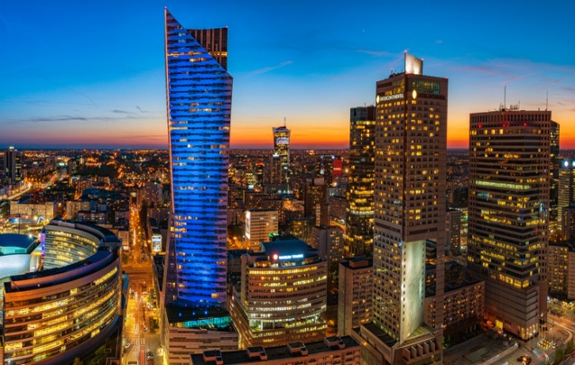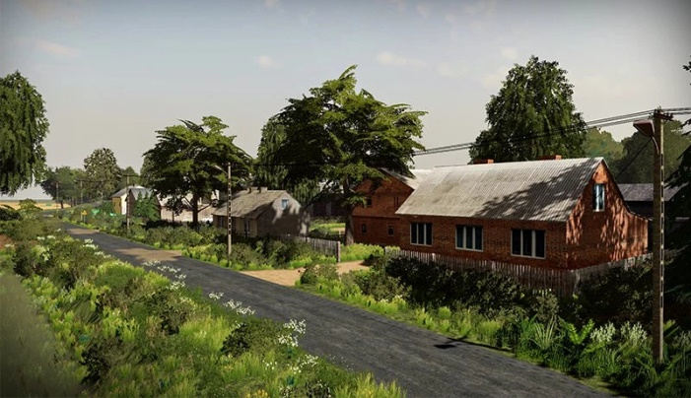

b. Swoimi słowami wyjaśnicie, jak ustaliliście typy miejscowości .....................................................................
...................................................................................................................................................................................

II. Patrząc na ilustracje i z własnego doświadczenia, wymieńcie po 3 dowolne cechy pozytywne (plusy) i negatywne ( minusy) miasta i po 3 dowolne cechy pozytywne i negatywne wsi:

WIEŚ | MIASTO
cechy pozytywne:  1.  2.  3. | cechy pozytywne:  1.  2.  3.
cechy negatywne:  1.  2.  3. | cechy negatywne:  1.  2.  3.

III. Jak myślicie, gdzie dzisiaj szybciej rośnie liczba ludności – w miastach czy na wsi?

IV. Które z niżej wymienionych czynników wypychają ludzi ze wsi, a które przyciągają do miast? Zaznaczcie x
Wypychają | Czynnik | Przyciągają
 | Nie ma dobrych szkół
 | Lżej znaleźć pracę
 | Nie ma albo mało szpitali
 | Bardziej rozwinięta komunikacja
 | Szybciej jest udzielana pomoc w razie wypadku, pożaru, gdyż bliżej są szpitale i straż pożarna
 | Łatwiej zrobić zakupy, znaleźć park lub inne miejsce publiczne, bo wszystko jest blisko siebie
 | Trudno albo niemożliwie znaleźć pracę
 | Dużo rozrywek (kino, teatr i inne)
 | Biedne życie
 | Brak rozrywek

2. Wpisz, jakie cechy są charakterystyczne dla miast w państwach bogatych i biednych:

Państwa biedne Państwa bogate

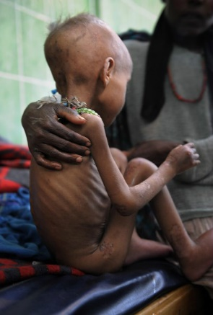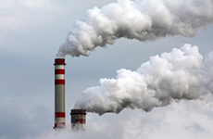
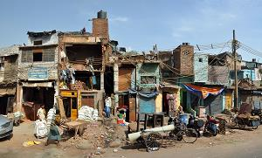

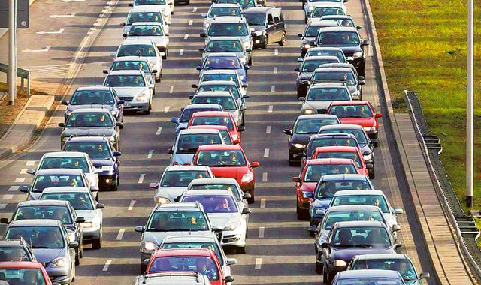

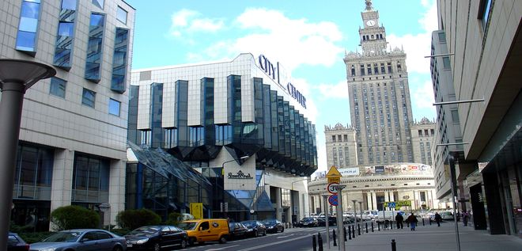
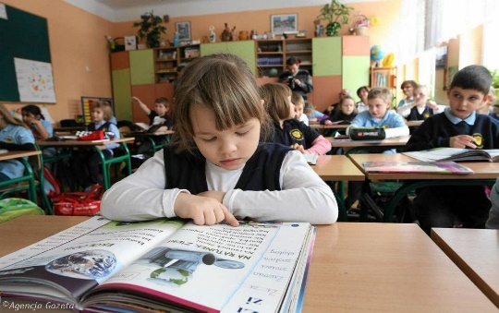

PRACA DOMOWA DO WYBORU: (zadanie poniżej lub 105 strona w podręczniku, zadanie 5 i 6 pisemnie do zeszytu)

Ustalcie współrzędne niżej wskazanych miast:

1. Wilno -
2. Tokio –
3. Nowy York –
4. Londyn –
5. Warszawa –
6. Meksyk –
7. Sydney –
8. Rzym –
9. Berlin –
10. Kijów -

